Национальная система сертификации
Система добровольной сертификации "НАЦИОНАЛЬНАЯ СИСТЕМА СЕРТИФИКАЦИИ" (НСС) создана Приказом Федерального агентства по техническому регулированию и метрологии от 29 декабря 2016 г. N 2033
ФБУ «Архангельский ЦСМ» является участником Системы добровольной сертификации «Национальная система сертификации» (НСС) и принимает заявки от предприятий-изготовителей на подтверждение соответствия своей продукции требованиям национальных стандартов в НСС.
Цель «Национальной системы сертификации» - подтверждение соответствия продукции требованиям документов национальной системы стандартизации, содействие потребителям в компетентном выборе продукции, повышение конкурентоспособности продукции.
Среди ключевых принципов Системы – добровольность участия в сертификации, прозрачность процедур, объективность результатов оценки соответствия, достоверность результатов испытаний, открытость информации об объектах подтверждения соответствия в Системе.
В рамках Национальной системы сертификации производители, прошедшие сертификацию в НСС с положительным результатом получат право маркировать свою продукцию знаком национальной системы стандартизации и QR–кодом.

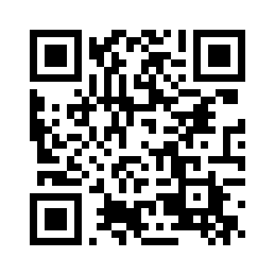
По результатам оценки подтверждения соответствия формируется в свободном доступе специальный реестр объектов оценки соответствия, маркированных знаком национальной системы стандартизации. Реестр публикуется на сайте Росстандарта.
В случае несоответствия продукции требованиям, которые были первоначально подтверждены при прохождении процедуры оценки соответствия, право на применение знака национальной системы стандартизации у таких заявителей будет прекращено и соответствующая информация будет внесена в вышеуказанный реестр. Компании, которые не согласятся на такие жёсткие условия, должны будут знак национальной системы стандартизации с упаковки убрать как ненадлежащую рекламу.
ФБУ «Архангельский ЦСМ» ведет прием заявок производителей продукции на участие в государственном проекте “Национальная система сертификации” по подтверждению соответствия продукции требованиям стандартов.
Предлагаем Вам в числе первых предприятий региона провести сертификацию продукции в Национальной системе сертификации.
Для этого вам необходимо направить заявку в адрес ФБУ «Архангельский ЦСМ». Подробности прохождения сертификации – по телефонам: (8182) 20-35-77, (8182) 20-24-03 и по электронной почте: arkh@arkhcsm.ru; 30@arkhcsm.ru

На сайте ФБУ «Архангельский ЦСМ» в разделе Национальная система сертификации (НСС) размещена информация, предлагаем ознакомиться.

